WE Project : empowering Women Entrepreneurs
여성 창업가 성장지원 프로그램 참가신청서

2022. 2.

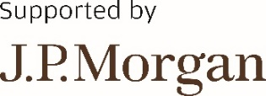
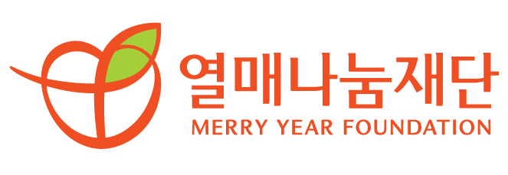

‘WE Project : empowering Women Entrepreneurs’ 참가신청서
신청기업  현황  * 신청일  현재 기준 | 기업명 | * 법인명으로 기재 | 대표자명 | * 여성이 대표인 기업 참가가능
 | 사업분야 | □문화/예술(공연, 전시 등) □제조/유통/생활(요식, 카페, 주거, 패션, 스포츠 등)  □미디어/IT(기술, 플랫폼 등) □교육/사회복지(의료, 보건, 사회서비스 등)  □환경/지역개발(농업, 관광, 업사이클링 등) □기타( )
 | 조직형태 | ex) 주식회사 | 설립일
 | 사업자번호  (법인등록번호) |  | (예비)사회적기업 인증유형 | * 해당하는 경우 기입
 | 사업장 주소
 | 홈페이지 |  | 대표자 E-mail
 | 대표전화 |  | 대표자 휴대전화
 | 직원 수 | * 대표자 제외 명 | 매출액 | 2019년 | 백만원
 | 자산현황 | 백만원 |  | 2020년 | 백만원
 | 부채현황 | 백만원 |  | 2021년 | 백만원
기업소개 | * 기업의 사업내용 간략히 기재
신청내용 | * 지원받고자 하는 디지털·온라인 기반 솔루션 간략히 기재
지원사업  참여이력  * 투자유치 및 융자포함 | 지원일자(기간) | 지원사업명 | 지원내역(금액) |  | 지원기관
기타사항 | * 특허 등 보유 기술이 있으면 간략히 기재
위와 같이 ‘WE Project : empowering Women Entrepreneurs’ 참가신청서를 제출하며,
본 서류에 허위 기재사항이 있을 경우 선정 취소 및 기타 불이익 사항에 동의합니다.

2022년 월 일

신청인(대표자) : (서명 또는 날인)

열매나눔재단 귀중
제출서류 | - 참가신청서 및 지원서 [서식1]  - 신청기업 정보 입력시트 [서식2]  - 개인정보 수집, 조회, 활용 및 제3자 제공 동의서 [서식3]  - 사업자등록증 등 작성서류의 기재사항을 입증할 관계서류 일체

‘WE Project : empowering Women Entrepreneurs’ 지원서
* 아래 질문을 참고하여 자유로운 형태로 작성해 주시기 바랍니다. (최대 10page)
1. 사업내용
- 소셜 미션 및 사회적가치 (사업을 통해 해결하고자 하는 문제 및 창출되는 사회적가치)
- 시장 규모 및 현황, 핵심고객의 욕구 및 특성
- 주요 제품/서비스 및 비즈니스모델 (판매채널, 매출/손익 등 포함)

2. 디지털/온라인 기반 솔루션이 필요한 부분
아래 내용을 참고하여 기업에 필요한 디지털·온라인 기반 솔루션에 대해서 구체적으로 기술
- 포스트 코로나 시대의 비즈니스 환경 변화에 따른 사업운영 및 제품/서비스를 위해 디지털·온라인 기반 신규 프로젝트를 준비중인 경우
- 비대면 환경에 적합한 제품/서비스 개선, 온라인 마케팅 및 판로개척을 계획하고 있는 경우
- 플랫폼 및 애플리케이션 개발·개선 등 IT 솔루션이 필요한 경우

4. 디지털/온라인 기반 솔루션 추진 계획
- 솔루션 추진일정 및 세부계획
- 솔루션 추진을 위한 내/외부 자원 (인력, 업체 등 구체적으로 기술)
- 예산계획 (지원규모 : 최소 500만원 ~ 최대 1,000만원)
* 자부담 포함하여 예산계획 작성시 지원금과 자부담금 구분하여 표시
3. 디지털/온라인 기반 솔루션을 통한 사업목표 및 전략
- 솔루션의 주요 기능 및 구성, 작동방식, 주요 핵심지표(KPI) 등을 구체적으로 기술
- 솔루션을 통한 기대효과(정량적, 정성적)를 구체적으로 기술
- 솔루션 활용방안 및 지속가능성 (향후 중장기적 발전방향 및 확장성 등 기술)

